Verzia D Polročné skúšanie

Vypočítaj na papier, riešenia odfoť a pošli ako prílohu EDUPAGE správy na Dušan Andraško alebo emailom na riaditel.gymgl@gmail.com.

- Určte najväčší spoločný deliteľ a najmenší spoločný násobok čísel 1386 a 204.

- Dokážte priamym dôkazom 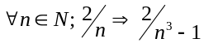

- Vykráťte. Určite podmienky, za akých majú výrazy zmysel
a/ 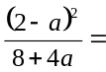 b/ 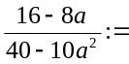

- Upravte na súčin: a/ am – bm + an – bn =

b/ 64 – 25x²y²=

